HƯỚNG DẪN SỬ DỤNG TOOL
1. Vào thư mục D:/ps_tool
2. Chạy run.bat
3. Màn hình hiện bảng, copy dòng URL như hình dán lên web
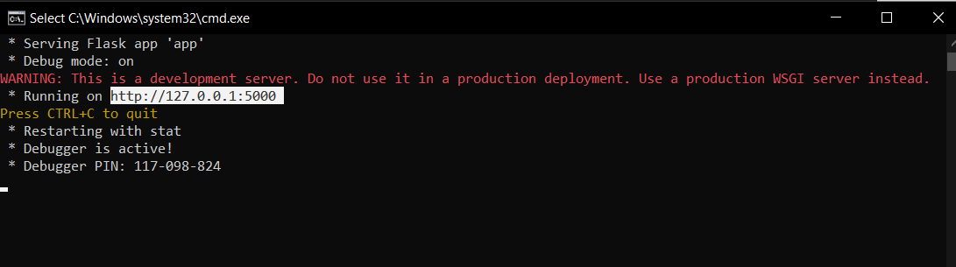
4. Giao diện web – login: admin, pass: 123456
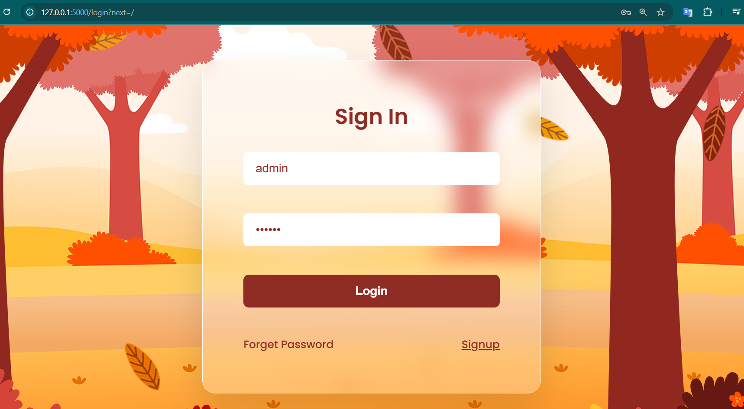
5. chuẩn bị file sơ đồ áo (dữ liệu nhập vào phải khớp với excel)
- Nhập loại áo, size, thêm tệp -> upload
6. Xứ lý đơn
- đầu tiên chọn thư mục lưu trữ, copy đường dẫn tới thư mục, dán vào web sau đó nhấn lưu
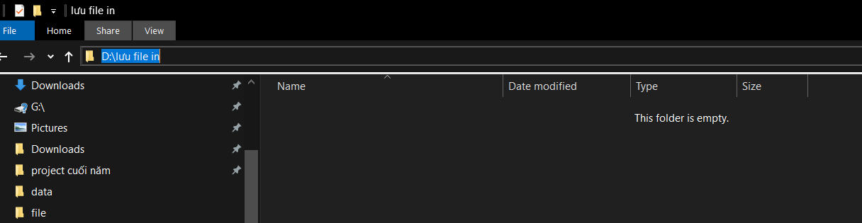
- Chọn tệp excel, lấy ở sheet nào thì điền tên sheet đó
- Số đơn mỗi lô chọn 1, 1

- Bấm xử lý, ảnh sẽ lưu trong thư mục lưu trữ ban đầu chọn

